МБОУ ДО «Центр дополнительного образования детей»

Исследовательская работа
по теме:

Особенности создания «Freezelight-фотографии».

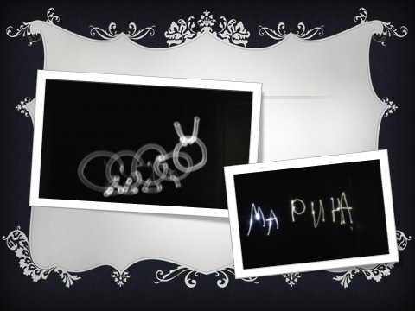

Подготовила:
Иванова Марина , 12 лет
Шутова Дарья,12 лет
Руководитель работы:
Иванова Наталия Леонидовна

Череповец
2018г.

Содержание
1.Введение………………………………………………………3
2.Основная часть……………………………………………… 5-9
2.1 История возникновения фризлайта…………………5
2.2 Технология рисования светом………………………6
2.3 Создание «Freezelight-фотографии»……………… 7-9
3. Заключение…………………………………………………10
4. Словарь……………………………………………………..11
5.Литература……………………………………………………12
Приложения

Введение.
В последнее время в связи с техническим прогрессом господствующее
положение заняли новые средства связи: телефон,телевидение и интернет. Поэтому и мы, просматривая картинки в интернете, увидели то, что поразило и заворожило нас. Это – фризлайт снимки.
Вместо кисти — фонарь, вместо красок — цветные фильтры, вместо полотна и мольберта — цифровая камера и штатив. Арсенал художника – фризлайтера.
Если хочется творить визуальные образы, то рисовать можно чем угодно: красками, карандашами, тушью, мелом, даже пальцами на запотевшем стекле. Но рисование светом – это особая мистика. Даже само выражение «рисование светом» кажется чем-то фантастическим, небывалым. Так в руках искусного фотографа обычный фонарик превращается в волшебную палочку, а фотоаппарат становится шляпой фокусника, откуда легким движением извлекаются самые немыслимые картины – так рождается чудо фризлайта – картин, нарисованных светом и зафиксированных фотоаппаратом.
Фризлайт, как направление в фотографии, постоянно привлекает внимание всё новых и новых людей. Сегодня уже сотни тысяч человек в России и странах ближнего зарубежья знают, что такое Фризлайт, регулярно рисуют светом, обмениваются опытом в профильных группах различных социальных сетей. Всё дело в доступности рисования светом, минимум для этого — фотоаппарат с регулировкой выдержки и фонарик.
Сегодня Freezelight-фотография очень популярна как декоративный, экспериментальный вид съемок, метод создания спецэффектов и необыкновенных, волшебных фотографий и анимации. Его можно применять в рекламе, полиграфической продукции (при создании открыток, календарей, плакатов и т. п.), художественной фотографии.
В настоящее время фризлайт используется для создания различных логотипов, рекламных роликов, афиш. Например, в этой технике выполнены: логотипы «Евровидение-2011», «Час Земли-2011» и т.д.
Очень хотим поделиться потрясающе красивым видом творчества, о существовании которого мы узнали не очень давно.
Мы выдвинули гипотезу:
Для создания фризлайт-снимков необходимо экспериментировать с разными источниками света и придерживаться законов фотографии.
Предмет исследования: фотография.
Объект исследования: рисование светом – фризлайт.
Цель исследования: изучить технологию рисования светом (фризлайт) и сделать

фотографии в этом стиле.
Задачи исследования:
1. Изучить литературу по этой теме.
2. Узнать историю возникновения фризлайта.
3. Научиться рисовать светом.
4. Сделать фризлайт – снимки.
Методы исследования:
  - Анализ литературы.
  - Описание.
  - Наблюдение.
  - Эксперимент.

2.1 История возникновения фризлайта.
Фризлайтинг (от англ. «freeze light» - «застывший свет») - это одновременно стиль фотосъёмки и техника рисования светом в темноте. Второе название этой техники можно перевести с латыни как «светописьмо», причём писать можно любыми источниками света: например фонариком, свечой, мобильным телефоном и всем, что попадётся под руки – результатом становятся одновременно живые и фантастические картины. Важное условие этого фотонаправления — отсутствие компьютерной обработки.
Это новое направление, которому нет еще и 100 лет. В зарубежных странах, этот вид искусства называют лайт граффити (lightgraffiti). В 1889 году профессор Этьен-Жюль Марэ (Etienne-Jules Marey) (Франция) совместно с Джорджем Демени (Georges Demeny) в процессе изучения движений человека получил, видимо, первый в истории человечества осознанно выполненный рисунок светом. Это был след от лампочек накаливания, закрепленных на теле Демени во время его прохода перед камерой. В 1914 году американец Фрэнк Гилбрет (Frank Gilbreth) прикрепляет маленькие лампочки к рукавам фабричного персонала и снимает трудовой процесс на длинной выдержке, рассчитывая получить карту перемещений рук рабочих. Задачу которую ставил Гилберг не художественная, но результат— видимые следы, оставленные на фотопленке движущимися электрическими лампочками. Мэн Рэй, видимо, первым активно использовал технологию, ныне называемой «световым пером» («световой кистью») — приём этот заключался в следующем. Мобильный источник света (небольшая лампочка на
достаточной длины проводе или миниатюрный фонарик) перемещался рукой артиста
в пространстве, описывая воображаемые фигуры – как если бы художник рисовал кистью на холсте. На длинной выдержке траектория движения лампочки фиксировалась как светящийся след, висящий без опоры в воздухе — поэтому Мэн Рэй, видимо, и называл свои работы «письмом в пространстве (space writing»). В 1949 году, один известный фотограф журнала «Life», Гийон Мили ставил эксперименты в области фотографии, прикреплял фонарики к ботинкам конькобежцев, и в результате чего, получал световые следы в воздухе. Поскольку он был другом известного художника Пабло Пикассо, он рассказал ему о своих экспериментах. Увидев эти фото, Пабло Пикассо решил попробовать себя в этой области фотографии, на то время она называлась «Space Drawing». Первый рисунок Пабло Пикассо создал в 1949 году в своей мастерской, это был кентавр. Незадолго перед тем, как Пикассо и Мили сделали эти фотографии, в 1943 году

5
американец Джек Делано (Jack Delano, урожденный Овчаров, его родители эмигрировали
из Украины) сфотографировал на железнодорожных путях стрелочника, подающего сигнал «стоп» ярким фонарем.. Фризлайт громко заявил о себе, как о самостоятельном направлении в современном искусстве,в 2008г. В этом году — Артём Долгополов и Роман Пальченков начали создавать проект «freeze light.ru». Они смогли объединить различные техники рисования светом в отдельное направление, и заразили этим жанром искусства многих. Сегодня уже сотни тысяч человек в России и странах ближнего зарубежья знают, что такое Фризлайт, регулярно рисуют светом, обмениваются опытом в группах различных социальных сетей.
2.2 Технология рисования светом.
Важной особенностью этого направления является отсутствие обработки снимка на компьютере. Для получения шедевров из света нужно обладать хорошей фототехникой и координацией. Приобрести фонарики разных форм и цветов, штатив, фотокамеру и терпение.
Для того, чтобы получились снимки с фризлайтом потребуются затратить много времени, так как такой процесс очень кропотливый.
Штатив нужен для того чтобы камера не падала и не было «шевелёнки» на кадрах.
Три основных кита, на которых держится фризлайт: выдержка, диафрагма и светочувствительность фотокамеры.
Выдержка должна быть поставлена на такое значение, при котором можно успеть нарисовать нужный узор, то есть от 5 секунд и выше ( мы использовали 30 секунд).
Кроме того необходимо правильно выставить такие значения, как светочувствительности
(оптимально 100 ISO).
С помощью диафрагмы можно регулировать количество попадаемого света: при меньшем значении диафрагмы на матрицу попадает меньшее количество света, при большем – наоборот.
Получить фризлайт - фото удастся только в темное время суток или в неосвещенной комнате. Человеку, который будет рисовать светом, нужно быть в темной одежде: фотоаппарат реагирует на все светлое.

6
2.3 Создание «Freezelight-фотографии»
Изучив технику фризлайта, мы решили попробовать сделать фризлайт фото. Одному сделать фризлайт непросто, необходим помощник, который будет работать с фотокамерой. Рассмотрев разные снимки в интернете, мы решили, что будем использовать свечи и огонь, так как наиболее эффектные фотографии получаются, используя эти источники света. Мы пришли к выводу, что необходима помощь взрослых. Папа помог настроить фотоаппарат (выдержка , диафрагма, ISO), мама придумала, как держать бенгальскую свечу, чтобы не обжечься.
Для создания «Freezelight-фотографии»необходимо:
Таблица1
Подготовка оборудования | Подготовка эскизов работы | Соблюдение техники безопасности
штатив,  фотоаппарат,  источники света  ( светодиодный фонарик, бенгальская свеча, телефон, свечи, елочная гирлянда)  (Приложение 1) | Тренировка в написание слов в зеркальном отражении  Приложение 2 | Вся техника дорогостоящая, сложная и требующая осторожного и аккуратного обращения.  При рисовании используется открытый огонь(свечи), необходимо помнить о правилах противопожарной безопасности.  Съемка проводится в темноте, необходимо убрать лишние предметы, чтобы случайно не запнуться за них и не получить травму  Во время работы: следить за исправностью аппаратуры и немедленно прекращать работу при появлении необычного звука, запаха или самопроизвольного отключения аппаратуры.
Эскизы рисунков ( цветок, смайлик, домик, бабочка, елочка и др.)
Приложение 3

7
Итак, создаем фризлайт- фото.
Мы решили поэкспериментировать с разными источниками света:
Таблица 2
№ | Источник света | Описание хода эксперимента | результат
1 | Бенгальские огни | Благодаря рассыпающимся ярким искрам даёт вот такой волосатый след. Сложность в работе с ним, такая же, как со свечой, невозможно приспособить выключатель, а значит прерывать след весьма проблематично. | 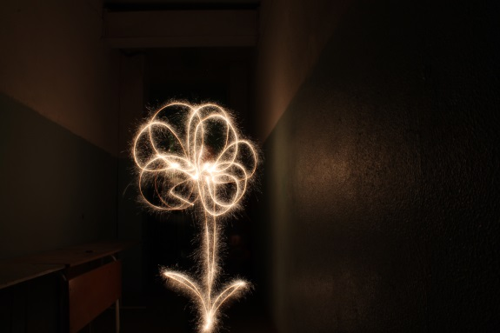
2 | Светодиодный фонарик, классический | Один из самых дешёвых инструментов для рисования. Если обзавестись фонариками разных цветов и немного попрактиковаться, то они превращаются в настоящие световые фломастеры. | 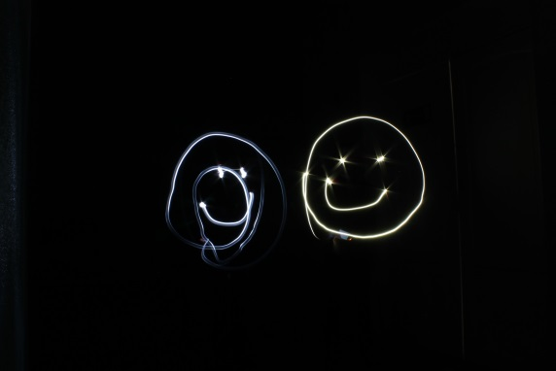
3 | Свеча обычная, парафиновая | След естественно выглядит огненным. При рисовании на улице легко тухнет, однако и здесь есть способ – можно поставить свечу в стеклянный стакан или подсвечник, который будет защищать пламя от боковых дуновений. Кстати, стекло дополнительно усилит яркость огня. | 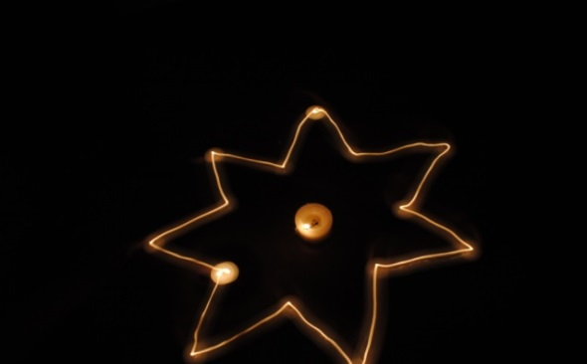
4 | Фонарик от сотового телефона | Для того, чтобы получились цветные рисунки, делали скрин цветной картинки из интернета (кстати фотоаппарат улавливает не все цвета, а лишь некоторые: красный, зеленый, синий, желтый). | 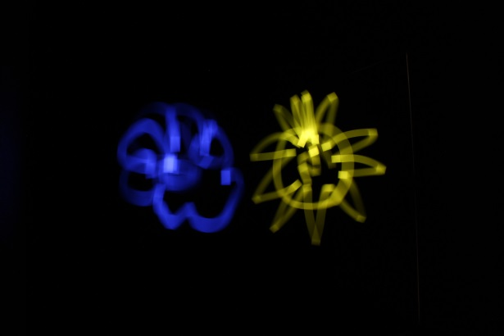
5 | Новогодняя гирлянда | Довольно необычный рисунок получился с использованием новогодней гирлянды. Фото получилось похожим на застывший разноцветный дождь | 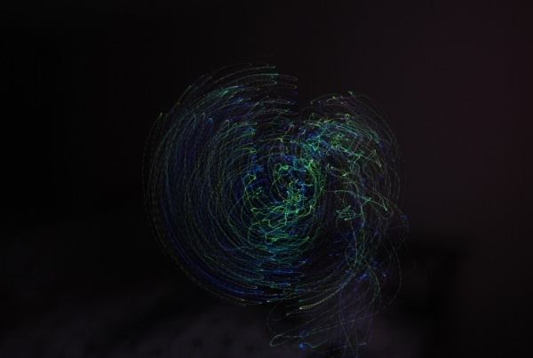

Вот такие интересные рисунки у нас получились
Конечно же в ходе эксперимента (рисования светом) у нас возникали некоторые трудности:
свет фонарика должен быть расположен ровно в камеру, иначе линия не получится;
- при написании слов -- буквы необходимо рисовать в зеркальном отображении
- если неправильно настроить параметры камеры, снимок не получится.
- страшно было работать со свечами и бенгальскими огнями.
- сложно было в темноте не задевать окружающие предметы.

9
3.Заключение:
Результат исследования:
Наша гипотеза подтвердилась. Для создания фризлайт снимков необходимо экспериментировать с разными источниками света и придерживаться законов фотографии.
Изучив литературу, которой очень мало, и технологию рисования светом, получив фризлайт фото, мы сделали следующие выводы:
1. Фризлайт - это современное искусство. Популярность фризлайта растет с каждым днем. Уже сегодня фризлайт применяют не только для того, чтобы делать фотографии с интересными эффектами, но и в рекламе, в дизайне помещений. Так что можно с уверенностью сказать, что у светографики есть перспективы развития в ближайшем будущем.
2.Научились делать фризлайт-снимки, используя различные источники света. Мы наглядным путем увидели, что в зависимости от типа источника света различаются и параметры шлейфа, светового следа. От обычных фонариков в пространстве чертятся сплошные линии. Инструменты собранные на основе светодиодов, могут создавать переливы света.
3. Рисование светом подразумевает командную работу, поэтому это занятие очень объединяет. Нам помогали родители, которые тоже заинтересовались этим видом фотоискусства.
Продолжением данной работы будет создание более сложных и качественных рисунков с различными световыми источниками, в различной окружающей обстановке и различными
вспомогательными предметами. Также планируется создание фризлайт-анимации, которая
является сложнейшим процессом даже среди опытных фризлайтеров. Кроме того мы приняли участие в выставке фотографий «Рисуем светом» с нашими работами.

4.Словарь трудных слов.
Выдержка — это временной промежуток, когда затвор фотокамеры открыт и матрица получает световой поток. Чем больше выдержка, тем больший световой поток получает
матрица, тем ярче получается фотография.
Диафрагма — это механический "зрачок" объектива, который может открываться и прикрываться, тем самым меняя интенсивность светового потока, попадающего на матрицу. При открытой диафрагме (расширенный зрачок) световой поток максимален, при закрытой диафрагме (суженный зрачок) — минимален.
Фризлайт (англ. freezelight) — фотосъёмка на длинной выдержке, ключевой особенностью которой является создание осмысленных образов и абстракций при помощи различных источников света.
Чувствительность ISO — степень восприимчивости матрицы к свету. Изменение этого параметра позволяет матрице не "ослепнуть" от дневного света (для этого нужно задать низкую чувствительность) и не страдать "куриной слепотой" в темном помещении и делать в нем кадры без вспышки (для этого чувствительность нужно увеличивать).
5.Литература.
1.Интернет-сайт ru.wikipedia.org
1. Сайт «Фотодорога» http://fotogora.ru/?p=8865 2.
2.Сайт «Популярная механика» http://www.popmech.ru/diy/11637-risuyushchie-v-temnote-performans/
3. Сайт «Фризлайт» http://www.freezelight.ru/category/lessons/
4. Сайт «Школа жизни» https://shkolazhizni.ru/school/articles/33474/
1. Цифровая фотография без Photоshop. авт. Артур Газаров. Изд. Эксмо 2010 г.,
стр. 28 – 35.
2. Цифровая фотография.(Аdobe Bridge CS5) авт. Скот Келби. Интернет издание 2012 г.
Сайты в интернете:
1. http://www.fotokomok.ru/ustrojstvo-i-princip-raboty-obektiva/
2. http://wiki.ru/world_photos/frizlayt-risovanie-svetom.html
3. http://portretnik.ru/fotografya/freezelight/html

